**数学检测题**

姓名:_______ 班级:_______

1、若复数 $z=\frac{1}{1+i}+\frac{1}{1-i}$，则 $\left|z\right|$ 是多少？

2、已知复数 $z=\frac{2+i}{1+i}$,则复数的共轭复数为？

3、设全集 $U=\{1，2，3，4，5，6，7，8\}$，

集合 $\{2，3，4，5\}，\{2，4，6，8\}$，

则①集合 $A∪B$ 等于？

②集合 $A∩C_{U}B$ 等于？

③集合 $B∩C_{U}A$ 等于？

4、已知全集 $U=\left\{1,2,3,4,5,6\right\}$，集合 $M=\left\{2,3,5\right\}$，

$N=\left\{4,5\right\}$，则求①集合②.

学科网(www.zxxk.com)--国内最大的教育资源门户，提供试卷、教案、课件、论文、素材及各类教学资源下载，还有大量而丰富的教学相关资讯！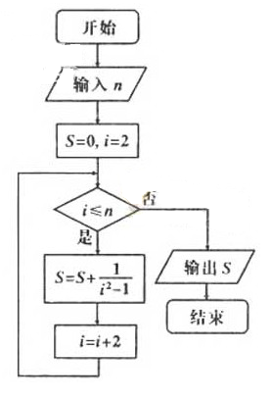

5、执行如图所示的程序框图,若输入

__________.

6、执行如图1所示的程序框图,若输入

的值为3,则输出的值是_________.

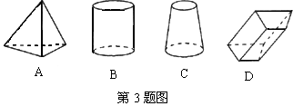7、如图，如下放置的四个几何体中，

其正视图为矩形的为（ ）

第7题图

8、已知平面内点 $A（1,3），B（4，-1），$ 则 $\vec{AB}$ =________.

9、如图，是由一些相同的小正方体构成的

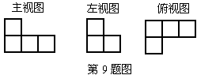几何体的三视图，这些相同的小正体的个数

是（ ）

A．4 B．5 C．6 D．7

10、已知一个正方体的所有顶点在一个球面上. 若球的体积为 $\frac{9π}{2}$, 则正方体的体对角线为 ______.

11、设 $a=\log_{2}{3}$， $b=\log_{3}{2}$， $c=\log_{\frac{1}{2}}{3}$，则它们的大小关系是?

12、设 $x,y$ 满足约束条件： $\left\{\begin{aligned}x+y≤1 \\ y≤x \\ y≥0\end{aligned}\right.$，则 $z=2x+y$ 的最大值是？

13、已知等差数列公差为 $2$，首项为 $3$，那么 $a_{n}=$________. $s_{n}=$_________.

14、等差数列 $\left\{a_{n}\right\}$ 中, $a_{7}=4,a_{19}=2a_{9}$.①求 $\left\{a_{n}\right\}$ 的通项公式；

②设 $b_{n}=\frac{1}{na_{n}}$，求数列 $\left\{b_{n}\right\}$ 的前 $n$ 项和 $S_{n}$.